南京邮电大学2011/2012学年第 二 学期
《通信原理B》期末试题（A）答案
- 选择题
BCBAC，ACACC

  - 100 (5分)
  - 1.6×10⁻⁴ W (5分)

  - 01−10000010−110000−1 (3分)
  - 01−1+B00+V0−101−1000 −V1 (4分)
  - 0100110101010101000111000101010111 (3分)

  - (图略,见教材)
  - 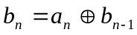， 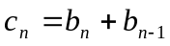， 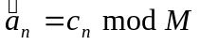
  - 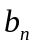(1)0110110
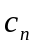 0121121
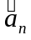 0101101
  - 3

  - 略 (3分)
  - 采用相干检测＋码反变换，图略 (3分)
  - 8×10^{–6} (4分)

  - 1750Hz, 2250Hz (4分)
  - 略 (3分)
  - 略 (3分)

  - 11011110 (6分)
  - 488Δ，8Δ (Δ=2mV) (2分)
  - 00111101000 (2分)

  - k = 4, r = 3 (2分)
  - 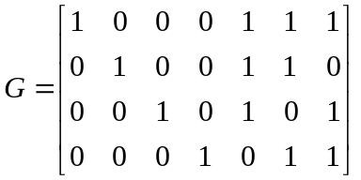 (2分)
  - d₀=3，t=1或e=2 (2分)
  - 1011001 (2分)
  - 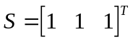，不为0，是错码 (2分)

  - (略，见教材) (5分)
  - (略，见教材) (5分)

